ベーシックアーボリスト®トレーニング「BAT-１」のお知らせ
（旧ツリーワーカーセミナー）
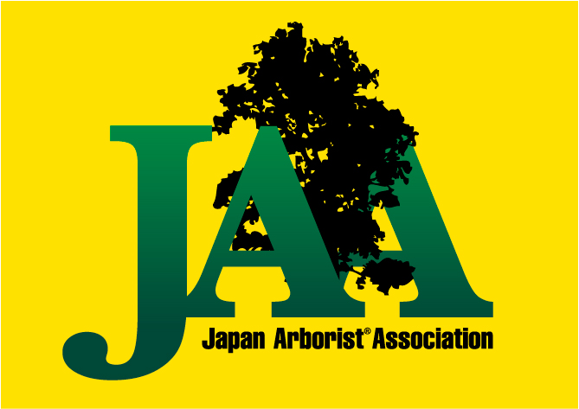 JAA 日本アーボリスト協会公認 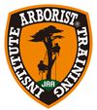
ATI Arborist® Training Institute（アーボリストトレーニング研究所）
日本においての職業としてのツリークライミングは、JAA（Japan ArboristⓇ Association）とツリークライミングⓇ ワールドによって、職業としての樹上作業、ワークス技術者のための安全確保と技術普及の為に活動してまいりました。
JAA(日本アーボリストⓇ協会)は、ISA（International Society of Arboriculture）の正式な提携団体となり、ISAの世界安全基準をベースにしたアーボリスト技術と知識の専門教育は、JAAの推奨（公認）する アーボリストⓇトレーニング研究所（ATI）が行っていくこととなりました。
世界のアーボリスト（樹護士）のワーク技術習得を目指す皆様へ、JAA公認のATIが開催するベーシックアーボリスト®トレーニング「BAT-１」を開催致します。是非あなたもこの機会に技術の習得してみませんか？

「ATI ベーシックアーボリストトレーニングコース BAT-１」とは
「ATI」公式の講習会です。BAT1はBasic Arborist Training Courses の第一段階のレベル１のことを指します。 職業として、高所安全剪定技術の最も基本的なことを2日間で学びます。樹上作業に適したダブルロープテクニック「DRT」（別名 Moving Rope Systems「ＭＲＳ」）と樹上での各種移動技術、安全なポジショニング技術、適切なカッティングと基本的なツリーワーク技術を習得していただきます。
ATI BAT-１の主な内容
・ 基本的なDRTツリークライミングテクニックとギアの知識と適切な取り扱い方法
・ スローラインテクニック
・ ISAに承認されたクライミングノット
・ リムウォーク、トランスバースなど樹上移動技術
・ ランヤードポジショニングテクニック
・ カッティング技術
- ハンドリギングテクニック、プルーニングテクニック
- リムトステクニック
- アーボリスト、アーボリカルチャーとは？
- ATI 日本国におけるトレーニングコースについて
- ISA 国際資格制度と日本国内法「ロープ高所作業特別教育」「墜落制止用器具（フルハーネス）特別教育」等について

日時 2020年10月12日（月）～10月13日（火） 2日間
１日目 ９：0０集合～１７：3０解散予定（夜間の講義は有りません。）
２日目 ８：３０開始 １７：００解散予定
※TCJ ベーシックツリークライマー以上の技術を習得し十分なＤＲＴテクニックをお持ちの方も、講習日数は2日間とします。

講 師 アーボリスト®トレーニング研究所 公認トレーナー フォレストガーデン 森田弘行
（ISA Certified Tree Worker/Climber Specialist JP-0008T）
全国１級造園施工管理技士の会教育訓練センター長 同 ロープ高所作業特別教育講師
日本造園組合連合会 安全活動部会委員 セットメニュー講師 ロープ高所作業特別教育講師
ＡＴＩ ベーシックアーボリストトレーニング（旧ツリーワーカーセミナー含）受講者実績1100余名
場所 埼玉県深谷市 ネイチャースペースグリム（花園市場グリム）
現場実習が中心となります。
定員 5 名（最少催行人数２名）定員以上の場合もありますが、少数実施となります。
対象 造園、林業等職業として樹木の管理に従事する人（当社はシンプルで安全な技術が理念です。同意いただける方にお勧めです。）
参加費用 一般￥44,５00- （ＴＣＪ ＢＴＣ ＭＲＳ１以上取得者 ￥30,000－）
- 講習料 修了証発行料込み
- 傷害保険には加入しておりません。参加者の責任において対応してください。
- 講習会中の宿泊・食費等は含まれておりません。会場で昼食が可能です。
- ギア(道具)はレンタル料込になっていますが、所持者はマイギアをご持参ください。
個人装備を事前に購入する必要はありません。講習会後に業務に合わせてご検討下さい。
講習会後当社より業務に合わせたギアのご相談・ご提案、割引販売も可能です。
- 開催の10日前までのキャンセルは無料ですが、それ以降はキャンセル料が発生します。
申込方法 申し込み用紙にご記入の上、
下記にFAX・郵送・E-mailにてお申込みください。受付後満員の際は返信します。
詳しい資料、請求書は開催10日前を目途に発送します。
新型コロナの状況により急遽中止になる場合があります。ご了承ください。
【お申込・お問い合わせ先】
ATIアーボリスト®トレーニング研究所 公認トレーナー
フォレストガーデン 森田弘行
〒179-0084 東京都練馬区氷川台2-3-17
E-mail : hryk-morita@nifty.com
携帯090-4240-2245 FAX :03-3933-0782

ATI ベーシックアーボリストトレーニングコースの次のステップ BAT-２ BAT-３
BAT-１修了者はツリーワークの基本技術を身につけたクライマーを指します。セミナー内容を十分に習得することにより、ISA認定のツリーワーカークライミングスペシャリストの資格試験受験レベルの技術を持っている事になります。その後、「BAT-２」「BAT-３」のセミナーを受けることができます。
BAT-２は多彩なリギングテクニック（道具を使った吊し切りテクニック）BAT-３は、チェンソーを利用したヘビーなリギングテクニックや断幹テクニックを身につけることができます。
次のステップアップ希望の方は、別途「ATIトレーニング BAT-2 、BAT-3のお知らせ」をご覧ください。ＢＡＴ-1からＢＡＴ-2は継続受講が可能です。
ISA JAA ATI の相互支援関係について
ATI はISA(International society of Arboriculture)の提携団体JAA日本アーボリスト協会(Japan Arborist Association)が公認する唯一のアーボリスト®養成研究所です。ISAの世界安全基準をベースにアーボリストの技術と知識の専門教育を日本で行っていきます。
Arborist® Training Institute ＝ATI（アーボリストトレーニング研究所）
■ATIベーシックアーボリストトレーニング「BAT-1」■
申込書 開催日 2020年10月12日～10月13日 開催地（埼玉県深谷 ネイチャースペースグリム）
氏名  （漢字） |  |  | 性別 |  | 男 女
 |  |  | 血液型 |  | 型 | 所持資格 |  | TCJ No. J-000000
（ﾛｰﾏ字） |  |  | 生年月日 |  | 西暦 年 月 日 歳
JAA会員⇒ | □個人会員 □法人会員
住所 | 〒
電話番号 |  |  |  | FAX番号
e-mail |  |  |  | 携帯電話
会社名 |  |  |  | 経験年数 |  |  | 年
●今までの仕事上の経験をお書きください。

●いつも、作業している方法を簡単にお書きください。

●参加するにあたり質問＆お知らせがありましたらご記入ください

■ 参加同意書 ■
私は、ATI認定のフォレストガーデンが主催する2020年10月12日から10月13日の【ATI BAT-1】を受講するにあたり以下の事を同意します。
1．ツリークライミングには生命の危険が伴うこと、他人に損害を与える危険があることを承知し、また安全を確保する技術が完全で無いことも認識しています。そして、ツリークライミングの危険性と自然の厳しさを十分理解した上で参加します。
2．主催者が定めた全ての規則、指示に従います。
3．セミナー開催中、私個人の所持品に対しては自己の責任において管理します。
4．講習会開催中に負傷又は死亡事故が発生した場合、私自身及び私の家族、保護者等の関係者は、その原因の如何を問わず、主催者及びセミナー関係者に対し一切の補償請求を致しません。
5．セミナー中の全ての行為は実施者や主催者から強制されて行うものでは無く、私の意思によって行われるものであり、セミナーには万全の体調、装備で臨みます。
6．セミナー開催中に、私が負傷したり事故に遭遇したり、或いは発病した場合の医療に関わる処理については、その一切を主催者に委ねます。
7．セミナーに関連するラジオ放送、テレビ放送、新聞等に私の名前及び写真の使用を了承します。
※同意書ご署名欄は講習会当日ご記入いただきます。
同意日： 年 月 日 同意者氏名：
●プライバシー方針について
記載されました個人情報は当セミナーに関する連絡・記録・アンケート及びセミナー後のATI及びJAAからのお問合せなどに使用します。記録された情報は他に流用いたしません。また、ATI及びJAAは法令に定める場合を除き個人情報を、事前に本人の同意を得ることなく第三者に提供しません。この申込書の個人情報をご記入いただけなかった場合は、セミナーに必要な事前準備が出来ないことにより円滑なセミナー活動ができなくなり、十分な効果やサービスが受けられなくなる可能性が生じます。また、当事者間の事故やトラブルの発生時などに参加の証明が困難となります。
Arborist® Training Institute

